Oral 02 Module 01 : Les mots indiquant la position des objets
Activité 01 : Ecoutez les deux documents qui suivent puis relevez les verbes et les adjectifs qui indiquent la position qu’occupent les objets dans l’espace. Classez-les ensuite dans le tableau ci-après puis complétez la liste par d’autres verbes ou adjectifs que vous connaissez :
Document 01 : La vallée des deux Creuse
En aval du moulin de Vervy, la Creuse coule paisiblement et amplement entre deux versants boisés qui canalisent le regard dans sa direction. Sur la rive droite uniquement, une succession de prairies s'étire vers la confluence en une bande étroite parallèle au cours d'eau. Le versant qui les surplombe laisse parfois émerger d'imposants éperons rocheux.
La petite Creuse et le vieux moulin de Puy Guillon
Au contraire, le versant boisé de la rive opposée s'élève progressivement. Une voie carrossable longe la rivière pour aboutir à une aire de pique-nique. Assez souvent, le lit de la Creuse est tapissé de grands rochers plats érodés.
Le ruisseau de Pierrefolle, parsemé de blocs rocheux, dévale le coteau surplombé par le château de Puy-Guillon en créant de petites cascades pittoresques. Ce château implanté en ligne de crête domine la vallée.
Document 2 : Vacances en voiture (Jetair)
file:///G:/Reportage/info-sur-la-destination.htm
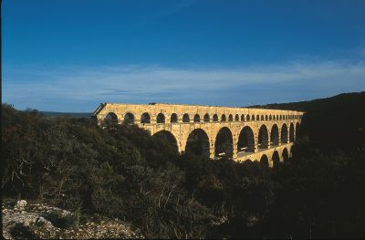

Privas • Ardèche
La vieille ville de Privas surplombe la rivière Ouvèze. Vous serez séduits par cette région au climat méditerranéen mais également par ses villages pittoresques et par ses paysages étendus et verdoyants où il fait bon se balader à pied ou à vélo.
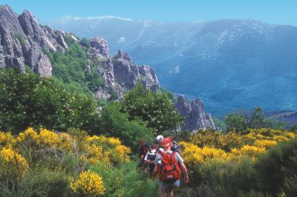
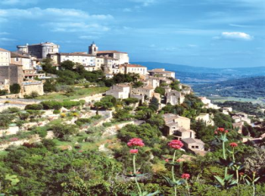
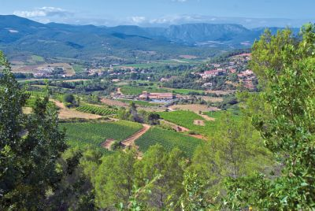

Grospierres • Ardèche
Le Rouret, à 3 km du village Grospierres, laisse découvrir une sublime vue sur la vallée de la rivière Chassezac. Les paysages de montagne sauvages parfois couverts de forêts verdoyantes vous invitent à de longues promenades à pied. Admirez les châteaux féériques parsemés dans ce fascinant paysage.

Gordes • Provence
Dressé sur son rocher, Gordes, l'un des villages perchés les plus renommés de la région, est aussi l'un des plus jolis villages de France. Il laisse découvrir un magnifique panorama sur la montagne du Luberon et sur ses alentours: la Provence à l´état pur!

Gallargues-le-Montueux • Provence
Le village de Gallargues-le-Montueux est perché sur une colline entre la petite Camargue et les Cévennes. Des vestiges de l'époque romaine y sont encore visibles telles la Tour Royale, imposante tour de guet du 13ème siècle.

Objet vertical | Objet horizontal | Objets posés pêle-mêle | Objet en hauteur
S’élever - se dresser (dressé) – être érigé | S’étirer – longer – tapisser (tapissé) – s’étendre (étendu) – couvrir (couvert) – se répandre – s’allonger | Parsemé – joncher  Se disperser – s’éparpiller | surplomber – imposant – dominer – culminer -

Activité 02 :
Voici quelques-uns des plus beaux sites de la ville de Béjaia. Décrivez-les en utilisant à chaque fois un ou deux verbes indiquant la position des objets.

Réponses possibles :
- Devant nous se dresse la merveilleuse crique des Aiguades. Au sommet de cette crique culmine l’un des phares les plus hauts du monde.
- La route longe la belle plage d’Aokas qui s’étend sur plusieurs kilomètres.
- Au bord de la route, est érigé le majestueux Château de la Comtesse, à côté duquel se dresse un grand palmier.
- Entre la prairie qui s’étire sous nos pieds et la plage des Hammadites qui s’étend à perte de vue, se dresse l’un des plus beaux hôtels de Béjaia.
- Au bord de cette plage, trône deux immenses criques.
- De très belles villas qui constituent le village touristique de Capritour se sont éparpillées sur plusieurs centaines de mètres au bord de la plage.
- Sur la route qui mène vers Aokas, juste après quelques maisons dispersées la plage de Tichy s’étale devant nous.
- Plusieurs rochers sont parsemés au bord de la plage de Boulimat.

